 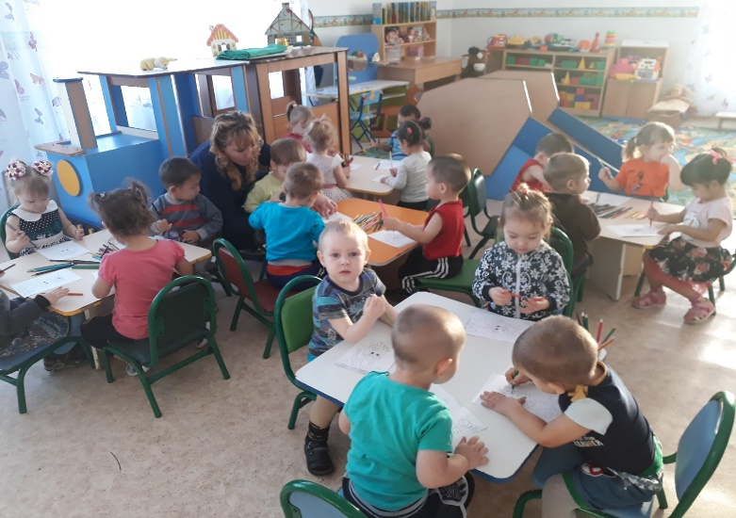



АРТ-ТЕРАПИЯ –

ИСЦЕЛЯЮЩЕЕ

ТВОРЧЕСТВО.

Арт-терапевтические занятия помогают детям выражать свои мысли, чувства, настроения в процессе творчества. Дети на таких занятиях в созданном воображаемом сюжете активно играют с различными предметами – песком, цветной манкой, красками и соленым тестом, бусинками и камешками, с тканью и бумагой.

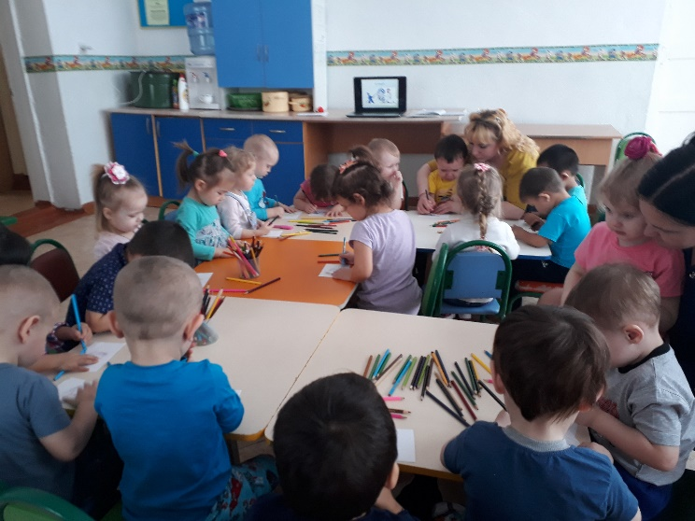

Применяя в своем творчестве нетрадиционные техники, ребенок не только овладевает практическими навыками художника и осуществляет творческие замыслы, но и расширяет кругозор, воспитывает свой вкус, приобретает способность находить красоту в обыденном, развивает зрительную память и воображение, приучается творчески мыслить, анализировать и обобщать, а следовательно и арт-терапевтический эффект от таких занятий выше.

Преимущества арт-терапии перед другими формами работы :

* в работе может участвовать каждый, т. к. она не требует наличия художественных навыков;
* арт-терапия является средством преимущественно невербального общения, что делает ее особенно ценной в работе с детьми младшего школьного возраста;
* изобразительная деятельность является мощным средством сближения людей;
* она позволяет использовать работы ребенка для оценки его состояния;
* является средством свободного самовыражения;
* вызывает положительные эмоции, формирует активную жизненную позицию;
* основана на мобилизации творческого потенциала внутренних механизмов саморегуляции и исцеления.

 Арт-терапия** - это метод оказания психологической помощи посредством художественного творчества.

**Арт-терапия** - один из самых «мягких» и в то же время глубоких методов в арсенале психологов и психотерапевтов.

Этот метод позволяет каждому человеку реализовать свой потенциал и прийти в результате к гармонии с собой. Это по силам каждому – для занятий арт-терапией не требуется специальной подготовки.

Арт-терапия используется как основной метод терапии, так и вспомогательный.

***Изотерапия* -** рисуя, ребенок дает выход своим чувствам, желаниям, благодаря рисованию он постигает, иногда моделирует действительность, легче воспринимает болезненные для него образы и события. Изотерапия помогает погрузиться в мир творчества, способствует снятию напряжения и раскрытию творческого потенциала. Основная цель использования изотерапии всегда одна и та же: помочь ребёнку начать осознавать себя и существование в своем мире.

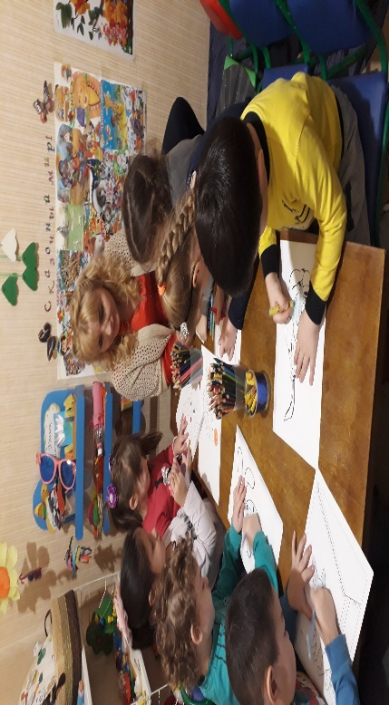

***Песочная терапия*** - песок позволяет развивать "ручной интеллект", способствует гармоничному и интенсивному развитию познавательных функций, коммуникативных навыков. Кроме того, песок и вода помогают избавляться от отрицательной энергии.

Песок и цветная манка широко применяется для коррекции фобий и эффективны в работе с тревожными, робкими детьми.

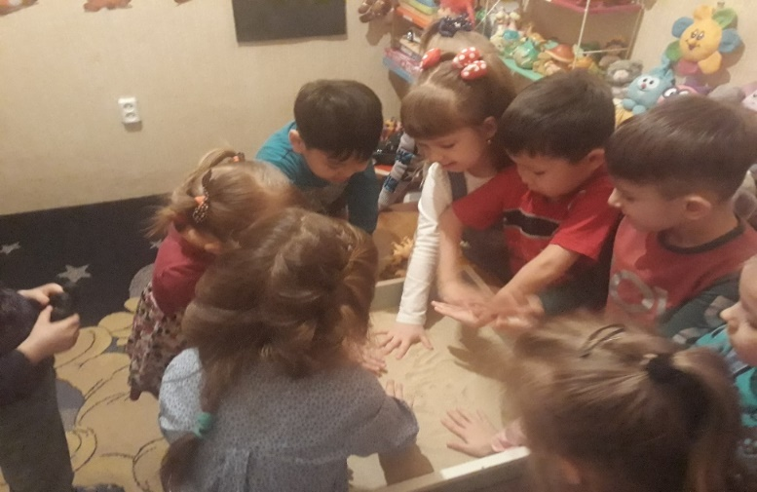

***Сказкотерапия*** - воздействие искусством слова на детей особенно средствами сказкотерапии, расширяет границы воображения, всегда вызывает интерес, эмоциональный отклик, определенные переживания. В процессе занятий закладывается фундамент читательской культуры, потребность в общении с книгой.

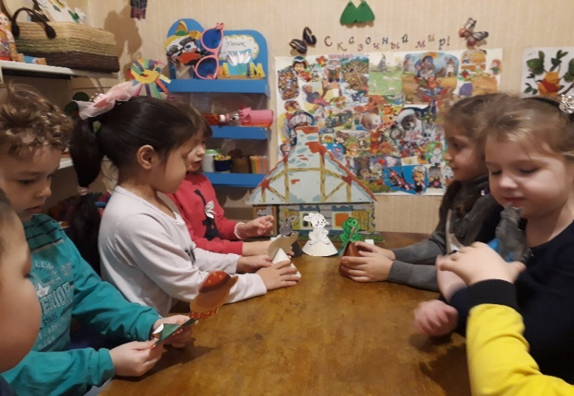

***Музыкотерапия***  является языком невербальной коммуникации, наибольший эффект мы в праве ожидать, влияя на чувства и настроения ребенка. Музыка создает настроение и сюжет детской работы, а если необходимо, то может послужить моментом релаксации. Активизирующиеся чувства, эмоции, переживания ребенка, создают условия для осмысления прекрасного и безобразного, доброго и злого, любви и ненависти, помогают эмоционально-чувственно и деятельно откликнуться на них, обеспечивают ощущение собственной самоценности.

***Работа с семьей.***Организуя совместные занятия с детьми и родителями, можно отметить какое это удачное сотрудничество: с одной стороны они учатся не расставаясь, а с другой, встречаются в непривычных ролях. Это уже и соперники, и одновременно помощники друг другу. Обе стороны обмениваются идеями, подсказывают друг другу решения. Это прекрасно, так как дети и родители узнают больше друг о друге.

В работе с детьми арт-терапия имеет неклиническую направленность и рассчитано на потенциально здоровую личность, и понимается как забота об эмоциональном сочувствии и психологическом здоровье личности, группы, средствами художественной деятельности.

Занятие арт-терапией дает возможность укрепить свою память, развить внимание, мышление и навыки принятия решений.

Арт-терапия применяется в индивидуальной и групповой психотерапии, в различных тренингах. Она также может служить дополнением к другим методам и направлениям психотерапии, системам оздоровления, образования и воспитания.